Министерство транспорта Российской Федерации
Федеральное государственное бюджетное образовательное
учреждение высшего образования
«Российский университет транспорта (МИИТ)» (РУТ МИИТ)

Институт транспортной техники и систем управления

Кафедра «Управление и защиты информации»

Отчёт
по практике
«Учебная практика»
(вид практики)
Ознакомительная практика
(наименование практики)

Предоставлено решение задачи №1
«Разработка подпрограмм в National Instruments LabView»

Выполнил: ст. гр. ТКИ-241
Пылаева С.А.
Вариант №12
Проверил: доц. Сафронов А.И.

Москва – 2025 г.
Оглавление
1. Цель работы 2
2. Формулировка задачи 2
3. Блок-схемы алгоритма программы 3
4. Блок-диаграммы LabView 4
5. Пользовательские интерфейсы LabView 5
6. Расчёт тестовых примеров 5
7. Вывод 6

Цель работы
Освоение навыков разработки пользовательских процедур. Закрепление раздела «Ряды» из курса высшей математики. Закрепление раздела «Функции и процедуры» из курса алгоритмизации и технологий программирования.

Формулировка задачи
Разработать пользовательскую подпрограмму (виртуальный прибор), реализующую вычисление с заданной точностью указанных по варианту функций. В случае образования функции факториала при разложении указанной функции в ряд использовать подпрограмму, составленную в общей части данного задания. По итогам создания и отладки пользовательской подпрограммы создать виртуальный прибор, блок-диаграмма которого содержала бы не более чем:
- элементы ввода данных,
- элементы вывода данных,
- пользовательскую подпрограмму.
Натуральный логарифм числа (x + 2), вычисленный с учётом N членов ряда (циклическая структура For).
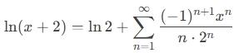
Рисунок 1 – Разложение в ряд Маклорена, $x>-2$

Блок-схемы алгоритма программы
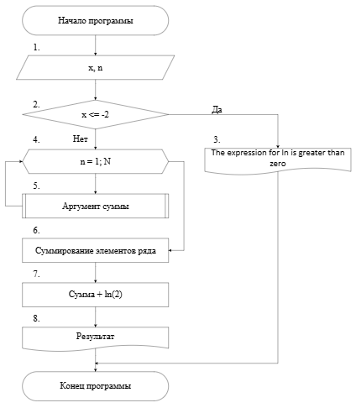
Рисунок 2 – Блок-схема алгоритма разложения в ряд $ln(x+2)$
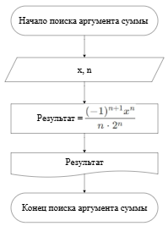
Рисунок 3 – Блок-схема подпрограммы, рассчитывающей аргумент под знаком суммы

Блок-диаграммы LabView
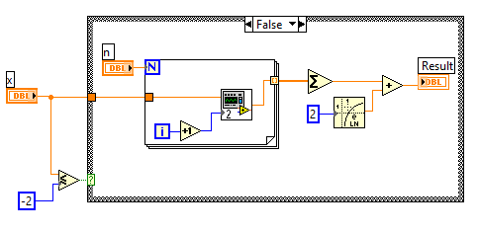
Рисунок 4 – Блок-диаграмма программы, при условии, что $x>-2$
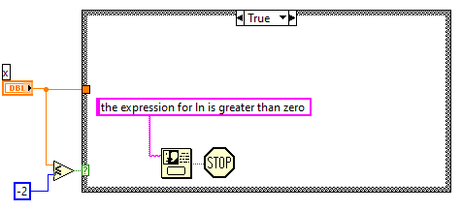
Рисунок 5 – Блок-диаграмма программы, при условии, что $x≤-2$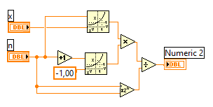
Рисунок 6 – Блок-диаграмма подпрограммы, рассчитывающей аргумент под знаком суммы

Пользовательские интерфейсы LabView
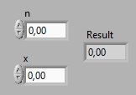
Рисунок 7 – Пользовательский интерфейс программы разложения в ряд $ln(x+2)$
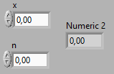
Рисунок 8 – Пользовательский интерфейс подпрограммы, рассчитывающей аргумент под знаком суммы

Расчёт тестовых примеров
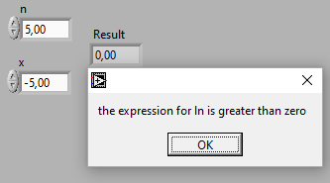
Рисунок 9 – Результат, при недопустимых введенных данных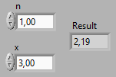
Рисунок 10 – Результат расчётов при 1 члене ряда
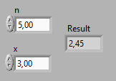
Рисунок 11 – Результат расчётов при 5 членах ряда
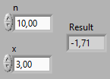
Рисунок 12 – Результат расчётов при 10 членах ряда
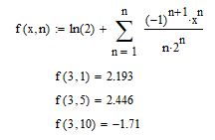
Рисунок 13 – Проверка расчётов в Mathcad
Результаты расчётов из LabView и Mathcad совпадают.

Вывод
В ходе проделанной работы были рассчитаны, с учётом N членов ряда (циклическая структура For), значения разложения $ln(x+2)$ в ряд Маклорена с помощью виртуального прибора в LabView. Также была использована подпрограмма для расчёта значения аргумента под знаком суммы.

